2023-2024

MAIRIE DIGNAC

2023-2024

École

Marie et François Mayoux

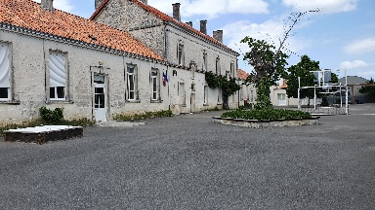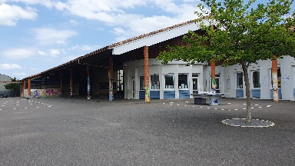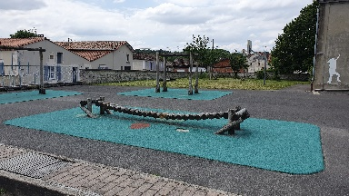

**MAIRIE DE DIGNAC**

**1 place du champ de foire**

**16410 Dignac**



**05 45 24 50 35**

**mairie@dignac.fr**

RENTREE SCOLAIRE : Lundi 4 septembre 2023

Les numéros et mails utiles :

Françoise DELAGE, Maire 🖀 05 45 24 50 35

Françoise GAUTIER-MARANDAT 🖀 06 07 30 71 33

Adjointe aux écoles [f.gautier@dignac.fr](mailto:f.gautier@dignac.fr)

Mairie 🖀 05 45 24 50 35

[mairie@dignac.fr](mailto:mairie@dignac.fr)

Laëtitia MONTPION 🖀 05 45 24 88 04

Directrice [ce.0160216Y@ac-poitiers.fr](mailto:ce.0160216Y@ac-poitiers.fr)

Christelle GAILLARD 🖀 05 45 24 45 72

Coordinatrice du périscolaire [periscolaire@dignac.fr](mailto:periscolaire@dignac.fr)

**Merci d’éviter d’appeler l’école pendant les horaires de classe.**

Françoise DELAGE Maire,

Françoise GAUTIER-MARANDAT adjointe à l’éducation, à la jeunesse et à la culture, élus, personnel communal, enseignants et animateurs vous souhaitent une excellente année scolaire 2023-2024.

# 

**1 – Informations générales**

# 1-1 Les horaires de classe

**Lundi Mardi Jeudi Vendredi :**

Maternelles : de 8h45 à 12h00 et de 13h30 à 15h30

Elémentaires du CP au CM2 : de 8h45 à 12h15 et de 13h45 à 15h30

**Mercredi :** pour tous de 8h45 à 11h45

Tous les autres temps de l’école sont des temps périscolaires dont la gestion est assurée par le personnel communal.

***NB* - Un service de transport est organisé le mercredi pour acheminer les enfants de l’école de Dignac à l’accueil de loisirs sans hébergement de Dirac.**

# 1-2 L’accès à l’école

* Le matin à 8h35 : pour les maternelles, accès rue des Ecoles ; pour les élémentaires, accès place des Ecoles côté grille.
* L’après-midi : pour les maternelles à 13h20, accès rue des Ecoles ; pour les élémentaires à 13h35, accès place des Ecoles côté grille.
* Le soir à 15h30 : pour les maternelles, sortie rue des Ecoles ; pour les élémentaires, sortie place des Ecoles côté grille.

# 1-3 Les enseignants

**Elémentaires** : **Maternelles :**

MONTPION Laëtitia *Directrice* MOINS Luc (et CP)

LACROIX Céline SOULARD Ludovic GORCE Nathalie

Décharge de direction

# 1-4 Les vacances scolaires

**Les enseignants assurent l’accueil des enfants des classes maternelles et élémentaires aux portes de l’école**

**Attention : fermeture des portes à 8h45 le matin**

# **Zone A**

Toussaint du 20/10/2023 au soir au 6/11/2023 au matin

Noël du 22/12/2023 au soir au 08/01/2024 au matin

Hiver du 16/02/2024 au soir au 04/03/2024 au matin

Printemps du 12/04/2024 au soir au 29/04/2024 au matin

Eté  le 05/07/2024 au soir

**Pour l'année 2023-2024,**les classes vaqueront le **vendredi 10 mai 2024.**

# 1-5 Les aides maternelles

**Les enseignants assurent l’accueil des enfants des classes maternelles et élémentaires aux portes de l’école**

**Attention : fermeture des portes à 8h45 le matin**

Marine Deschamps et Karine Guichard assistent les enseignants des 2 classes maternelles.

**2 – Restaurant scolaire**

**Malgré l’augmentation du coût des denrées alimentaires, la commune s’inscrit toujours dans une démarche alimentaire de qualité** privilégiant la préparation sur place à partir de produits bruts, les produits de saison, les circuits courts, l’alimentation bio et sous signe de qualité, l’introduction des menus végétariens et l’éducation alimentaire de l’enfant, conformément à **la Charte du « Bien manger dans mon école ».**

Cuisinier : Nicolas Delfau Aide cuisinière : Josiane DOUILLARD

Responsable de la surveillance : Christelle GAILLARD

Les menus établis vous seront communiqués avant chaque période scolaire.

La restauration scolaire intègre la gestion des déchets, de la commande des produits à la fin du service.

**

Une serviette papier est remise chaque jour aux enfants par le personnel de service. Des repas à thème sont proposés tout au long de l’année scolaire.

Les repas sont facturés forfaitairement.

**Un forfait mensuel de 38€ est appliqué**.

En cas d’absence pour maladie, le forfait sera décompté à partir de **4 jours consécutifs** d’absence de la cantine **uniquement sur présentation d’un justificatif médical.**

Une déduction sera appliquée sur la base de 2,80€ par repas non pris.

Aucune déduction ne sera pratiquée en cas d’absence du corps enseignant, en cas de grève ou pour convenance personnelle.

**3 – Garderie communale et pause méridienne**

|  |  |  |  |  |
| --- | --- | --- | --- | --- |
|  | | **Lundi/Mardi/Jeudi** | **Mercredi** | **Vendredi** |
| Temps de garderie matin | | 7h15-8h35 | 7h15-8h35 | 7h15-8h35 |
| Temps d’accueil périscolaire | Tap | TAP 15h30-16h30 élémentaires |  | 15h30-18h45 Garderie maternelles et élémentaires payante **sur justificatif obligatoire**  (goûter compris) |
| Garderie | 15h30-16h30 Garderie maternelles **gratuite sur justificatif obligatoire** |  |
| Temps de garderie  midi /soir | | 16h30-18h45  (goûter compris) | 11h45-12h30 |

Séfia BOUAZZA - Laëtitia MONTERA - Agnès BOUCARD - Christelle GAILLARD

**Tarifs de la garderie :**

Matin = 1.45 €

Midi (mercredi) = 1.45 €

Soir à partir de 16H30 (lundi, mardi, jeudi) = 1.85 €

Soir à partir de 15H30 (vendredi) = 1.85 €

Elémentaires cas particuliers : de 15h30 à 16h30 (lundi, mardi, jeudi) = 1.85 €

L’accès à la garderie a lieu uniquement au 14, rue des Ecoles.

Les horaires doivent être impérativement respectés.

L’enfant doit être remis au personnel de surveillance et repris dans les mêmes conditions.

Il n’y a aucune sortie de 16h35 à 17h pour préserver la tranquillité de l’enfant pendant le goûter.

**4 – Modalités de paiement des tarifs périscolaires**

Les factures sont établies chaque début de mois M+1 et envoyées par le trésor public à votre domicile.

Le règlement peut être effectué par prélèvement sur le compte bancaire au 10 du mois M+2, par chèque libellé à l’ordre du trésor public, en espèces à la trésorerie d’Angoulême 1 rue de la combe, par virement ou par carte bancaire via Payfip.

**En cas de prélèvement pour la 1ère fois ou si vos coordonnées bancaires ont changé**, merci de remplir le document « mandat de prélèvement SEPA » ci-joint et le retourner à la mairie accompagné d’un RIB en même temps que les fiches d’inscription de votre enfant.



**5 – Temps d’activités périscolaires TAP**

Les TAP s’adressent aux enfants du CP au CM2 qui ne quittent pas l’école à 15h30.

# 5-1 La coordinatrice

# Christelle Gaillard est l’interlocutrice des enfants, des intervenants et des parents

# 5-2 Les activités

**Activités d’éveil TAP 2023-2024**

**Illustration manga/peinture, sculpture/céramique, skateboard, découverte de mobilité, athlétisme, mouvement libre, hip-hop, bande dessinée, hand-ball, musique, arts plastiques, escrime, atelier créatif, jeux de sociétés/pétanque, lecture aux enfants, aide aux devoirs, jeux de rôles.**

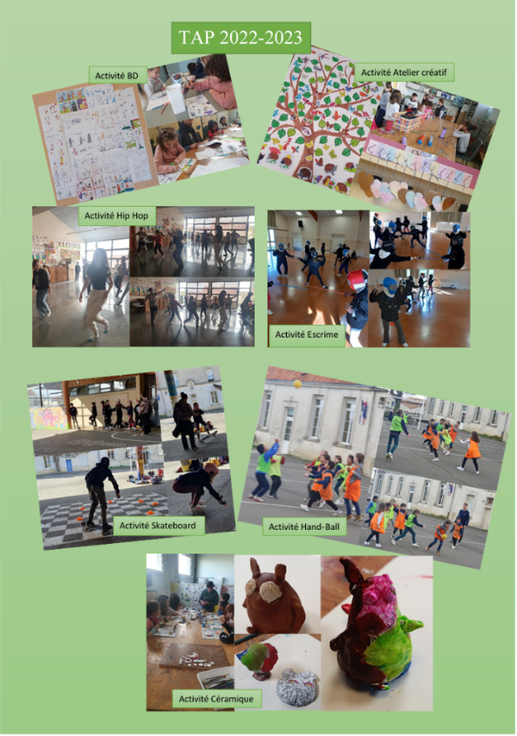



# 5-3 Le fonctionnement des TAP

Se reporter au règlement des TAP en pièce jointe.

**La participation aux T.A.P a lieu sur inscription préalable :** bulletin d’inscription et acceptation du règlement ci-joint à renvoyer avant **le 29/07/2023**.

**Prévenir en cas d’absence aux T.A.P** par mail à la coordinatrice.

**Le planning détaillé des T.A.P** vous sera communiqué après exploitation des questionnaires retournés.

**Début des T.A.P :** **lundi 18 septembre 2023.**

**Fin des T.A.P** : **jeudi 13 juin 2024**.

**Les T.A.P ne sont pas obligatoires** : les enfants de CP au CM2 peuvent donc quitter l’école à 15h30.



**6 – Projet éducatif de territoire**

Le PEdT de la commune de Dignac a été renouvelé pour la période 2021-2024 **centré sur les valeurs du « vivre ensemble » tout au long de la journée scolaire :**

* l’apprentissage de la vie en société
* la préparation à la vie de citoyen, le respect d’autrui, de l’autorité et des règles du « bien vivre ensemble »
* l’épanouissement, le bien-être et la sécurité des enfants

Les partenaires éducatifs (enseignants, parents, personnel communal, élus, animateurs) se réuniront pour la dixième année consécutive au cours du premier trimestre scolaire pour fixer les actions du PEdT.

**Les documents ci-dessous sont à retourner complétés et signés à la Mairie pour le 29 Juillet 2023 :**

* **la fiche d’inscription au périscolaire (une par enfant) avec le règlement des temps d’accueils périscolaires**
* **le bulletin d’inscription aux temps d’activités périscolaires avec l’acceptation du règlement obligatoire pour les enfants des classes de CP, CE1, CE2, CM1 ou CM2**
* **le questionnaire du choix d’activités TAP**
* **l’autorisation de prélèvement avec un RIB si vous optez pour le règlement par prélèvement pour la première fois ou en cas de changement de compte bancaire.**

**Les documents ci-dessous sont à conserver :**

* **Le règlement des temps d’accueils périscolaires**
* **Le règlement des TAP**

Merci d’avoir pris connaissance attentivement de ce dépliant.